云南省2020年上学期保山市第九中学高一历史阶段性测试试题

考生注意：本试卷分第Ⅰ卷（选择题）和第Ⅱ卷（非选择题）两部分，总分100分，考试时间90分钟。请各位考生将正确答案写在答题卡上相应位置，凡是在试卷上作答一律无效。

第Ⅰ卷 （单项选择题 共60分）

一、选择题（本大题共30小题，每小题2分，共60分。在每小题给出的四个选项中，只有一个选项正确，多选、错选或不选的不得分。）
1、下图是一张拍摄于清末和21世纪的中国家庭聚餐照。它反映了中国已经延续了数千年的“团圆饭”情结。这种情结与下列哪一制度有关 （ ）
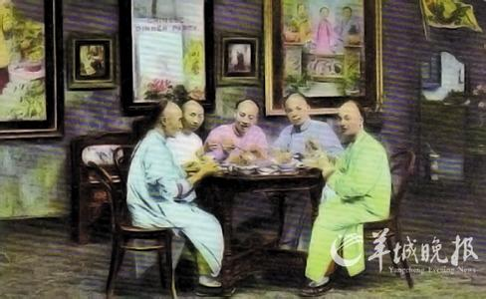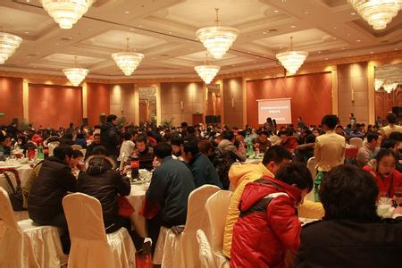
A、禅让制 B、宗法制 C、分封制 D、郡县制
- “六王毕、四海一。”秦朝为实现对地方政权的有效控制，主要是通过 （ ）
A、实行分封制 B设置军机处 C、推行郡县制 D、设置内阁
3、中国古代专制集权发展到顶峰的标志是 （ ）
A、秦朝确立三公九卿制 B、隋朝开创三省六部制
C、明成祖废除丞相制度 D、清朝设立军机处
4、某条约规定：日本臣民得在中国通商口岸城邑，任便从事各项工艺制造，又得将各项机器任便装运进口，只交所定进口税。此条约是 （ ）
A、《南京条约》 B、《北京条约》 C、《马关条约》 D、《辛丑条约》
5、某同学以新疆历史为研究主题，下列人物他应该选哪位作为研究对象 （ ）
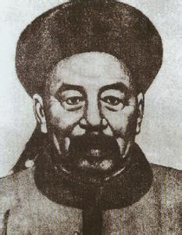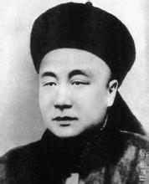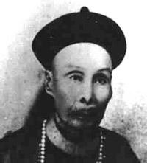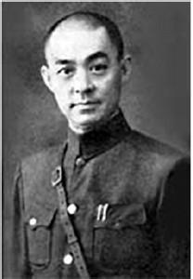
A、左宗棠 B、邓世昌 C、刘永福 D、张自忠
6、一部中国近代史，既是一部民族灾难史，也是一部民族抗争史。近代中国人民第一次自发抗击外国侵略者的斗争是 （ ）
A、太平天国运动 B、义和团运动 C、反割台斗争 D、三元里人民抗英斗争
7、中国没有完全沦为西方列强殖民地的主要原因是 （ ）
A、清政府组织了强有力的抵抗 B、中国人民不屈的反侵略斗争
C、中国地大物博并且人口众多 D、列强侵华时为了帮助中国发展的
8、历史学习小组讨论题：“为什么说辛亥革命为中国的进步打开了闸门，谱写了古老中国进步的历史新篇章？”以下几位同学的发言中，看法既正确又全面的同学是 （ ）
甲同学：辛亥革命彻底完成了资产阶级民主革命的任务
乙同学：辛亥革命推翻了中国的君主专制制度
丙同学：辛亥革命使中国社会习俗发生了巨大变化
丁同学：辛亥革命推进了中国民主化进程和近代化进程
A、乙同学 B、丙同学 C、甲同学 D、丁同学
- 有人认为：“五四运动是一种不屈抗争的爱国主义精神；一种改造和变革社会的执着探索精神；一种团结战斗的精神。”下列能够说明这些结论的是 （ ）
①反对巴黎和会将中国山东主权转让给日本
②提出“外争国权，内惩国贼”的口号
③以马克思主义为指导思想探索救国出路
④运动在中国共产党的领导下从学生扩大到工商界人士
A、①④ B、①② C、①③④ D、②③④
10、一位美国记者赞叹道：“每一场革命都有它自身的传奇。毛泽东率领数万工农红军所完成的战略转移，就是中国革命史的伟大传奇。”该记者所说的“伟大传奇”是指 （ ）
A、领导并组织北伐战争 B、开辟农村革命根据地
C、二万五千里长征 D、千里跃进大别山
11、“高粱叶子清又清，九月十八来了鬼子兵……”此歌谣反映的历史事件是 （ ）
A、八一三事变 B、九一八事变 C、七七事变 D、二·二六兵变
12、“十年争战后，国共合作又……抗日中心，民主能自救……”陈毅的这首诗反映了国共两党再度携手合作的有关事实。国共两党第二次合作正式建立于 （ ）
A、北伐战争时期 B、十年对峙时期 C、抗日战争时期 D、解放战争时期
13、某同学在参观南京总统府时，发现总统办公桌上的台历定格在“中华民国三十八年四月小，23，星期六”。历史上这一天发生在中国的重大历史事件是 （ ）
A、中华民国成立 B、孙中山就任临时大总统
C、日军占领南京 D、国民党统治被推翻
14、美国学者约翰·奈斯比特在他的著作《中国大趋势》一书中反复强调，民主的含义就是“人民说了算”、“人民是统治者”、“民主意味着人民统治国家”。下列制度中最能反映这一观点的是 （ ）
A、人民民主制度 B、民族区域自治制度 C、政治协商制度 D、人民代表大会制度
15、社会主义制度在我国基本建立起来的标志是 （ ）
A、新中国成立 B、一届人大召开 C、三大改造完成 D、一五计划完成
16、从专制到民主，从人治到法治，是民主政治发展的必然趋势。近代以来，先进的中国人为之作出了不懈的努力和探索。对以下三部法律文宪的表述错误的一项是 （ ）

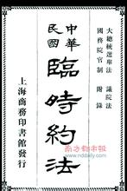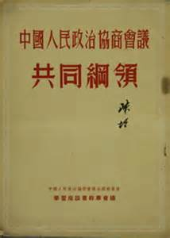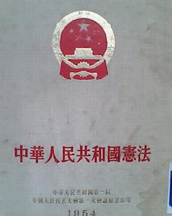
甲 乙 丙
A、甲图由中华民国临时政府在1912年颁布
B、乙图在新中国成立初期起到了临时宪法的作用
C、丙图的颁布为社会主义民主与法制建设奠定了基础
D、三部法律文件在实践中完全实现了人民的民主、自由权利
17、1982年英国首相撒切尔夫人访华与邓小平面谈香港问题时，曾当面称赞邓小平的建议简直是“天才的创造”。该建议指的是 （ ）
A、改革开放决策 B、科技史第一生产力的论断
C、“一国两制”的构想 D、教育要三个面向的方针
18、新中国成立后，中国外交一改晚清以来的屈辱外交局面，取得了重要外交成就。其中于1953年新中国提出的并成为解决国与国关系基本准则的外交政策是 （ ）
A、求同存异方针 B、反对霸权主义，维护世界和平
C、不结盟运动 D、和平共处五项原则
19、1972年，作为中国问题观察家的费正清跟随美国总统尼克松访问中国。费正清当时谈到中美两国间的关系时说：“从1950年到1971年，华盛顿送上月球的人比派往中国的还多。”造成这一现象的主要原因是 （ ）
A、新中国“一边倒”的外交 B、苏联对中国的外交干涉
C、中美两国之间没有任何共同利益可言 D、美国对华敌视和遏制政策
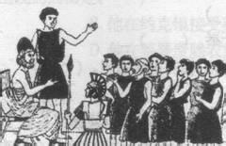
20、右图是雅典城邦公民大会上自由发言的情形。以下有资格参与这种场合发言的是 （ ）
A、外邦人和全部公民 B、本邦成年男性
C、本邦广大奴隶 D、本邦妇女
21、罗马法是古代世界上内容最丰富、体系最完善、对后世影响最广泛的古代法律。其中第一步有章可循的成文法是 （ ）
A、公民法 B、《十二铜表法约》 C、万民法 D、自然法
22、古代罗马被称为“自然法之父”的哲学家和法学家是 （ ）
A、梭伦 B、克利斯提尼 C、伯里克利 D、西塞罗
23、“两个魔鬼胜过一个圣人”是一句英国的格言，典型地说明了宪政就是让两个“魔鬼”相互制约并友好相处。这说明代议制的关键和核心是 （ ）
A、全体公民的参与程度 B、权利的平衡和制约
C、掌权者的素质 D、法律的健全制度
24、某宪法规定：皇帝是国家元首，拥有任命官吏、统率军队、决定对外政策以及主宰议会等大权。宰相只对皇帝负责，在内阁中拥有绝对的权力。该宪法是 （ ）
A、英国的1689年《权利法案》 B、1787年美国宪法
C、1871年德意志帝国宪法 D、1875年法兰西第三共和国宪法
25、列宁称马克思、恩格斯是“19世纪人类最先进国家中三种主要思潮的继承人和天才完成者”。这三种思潮是 （ ）
①德国古典哲学 ②英国古典政治经济学
③卢梭的政治契约论 ④法国空想社会主义
A、①②④ B、①③④ C、①②③ D、①③④
26、历史上第一次实践了“使无产阶级上升为统治者”这一观点的是 （ ）
A、巴黎公社 B、第一国际 C、俄国二月革命 D、俄国十月革命
27、2013年俄罗斯人民迎来了十月革命胜利96周年，十月革命，俄国虽然是帝国主义链条上最为薄弱的一环，但有着比其他资本主义国家更具有优越的发生革命的成熟条件。其最主要的表现是 （ ）
A、无产阶级革命与农民革命相结合 B、沙皇君主专制在政治上十分落后
C、有成熟的无产阶级革命政党的领导 D、俄国资本主义力量较为弱小
28、1946年3月，丘吉尔发表演说：“从波罗的海边的斯德丁到亚德里亚海边的里雅斯特，一幅横贯欧洲的‘铁幕’已经降落下来。”此演说标志着 （ ）
A、“冷战”的序幕揭开 B、冷战正式开始
C、两大政治军事集团对峙局面的形成 D、欧洲一体化启动
29、1961年不结盟运动正式诞生，在世界舞台上有力冲击了两极格局。不结盟运动奉行的宗旨和原则是 （ ）
A、独立自主和非集团 B、和平共处五项原则
C、求同存异 D、欧洲是欧洲人的欧洲
30、有学者曾经指出：“两极格局具有相对的稳定性，但是它又因为国际力量的对比不断变化而受到撼动，并且已受到逐步扩大起来的其他力量中心的挑战。”在历史发展过程中，挑战两极格局的政治中心有 （ ）
①欧洲的联合 ②日本的崛起 ③中国的发展 ④不结盟运动的兴起
A、①②③④ B、①③④ C、①②③ D、②③④

第Ⅱ卷（非选择题 共40分）

二、材料分析题（本大题共3小题，第31题15分，第32题14分，第33题11分，共计40分。要求：分析材料，结合所学知识回答问题。）
31、（15分）强迫中国签订不平等条约是近代历史上西方列强侵略中国的基本形式，请阅读下列材料：
材料一 割香港岛给英国；赔款2100万银元；开放广州、厦门、福州、宁波、上海五处为通商口岸。
材料二 增开天津为商埠；割九龙司地方一区给英国；对英法两国赔款各增至800万两白银。
材料三 割辽东半岛、台湾及其附属岛屿、澎湖列岛给日本；赔偿日本军费白银二亿两；开放沙市、重庆、苏州、杭州为商埠，日本轮船可沿内河驶入以上各口；允许日本在中国的通商口岸开设工厂，产品运销中国内地免收内地税。
回答以下问题：
（1）上述材料分别出自哪些不平等条约？（6分）

（2）依据上述材料，概括三个不平等条约有哪些相同点？（3分）与材料一、二相比，材料三反映出列强侵华特征有何新变化？（2分）

（3）依据上述条约内容，分析对近代中国社会产生了哪些影响？（4分）

32、（14分）依据下列提示，完成有关中国近代民主革命的探索任务。
材料一 近代中国历史的主题及其解决的道路，取决于近代中国的社会性质，近代中国没有按照正常的发展规律从封建社会发展到资本主义社会，而是走上了属于资本主义体系的半殖民地半封建社会道路，这是资本主义与封建主义相结合的结果；压迫和阻止近代中国社会向前发展的主要是帝国主义国家的资产阶级和中国的地主阶级。
——范书义《论近代中国的进步潮流》

请回答以下问题：
（1）根据材料一，指出近代中国民主革命的主要任务是什么？提出这一主要任务的依据是什么？（4分）

（2）根据下面表格的提示，写出A、B、C、D代表的历史含义。（4分）
重大事件 | 主要领导人 | 革命性质 | 主要历史意义
A | 洪秀全 | 反封建反侵略的农民运动 | 沉重打击了清王朝的封建统治
辛亥革命 | 孙中山 | B | C
南昌起义 | 周恩来、贺龙 | 新民主义革命 | D

材料二 俄国的民主革命是首先在中心城市爆发了武装起义，推翻封建统治，然后以武装起义的方式从资产阶级手里夺取政权，建立起社会主义国家的。而中国的新民主主义革命则是在毛泽东的带领下，走相反的道路并取得革命胜利的。

（3）根据材料二并结合所学知识，简述毛泽东是怎样结合中国实际创造性地将中国民主革命引上胜利的道路？（6分）

33、（11分）阅读下列图片材料（下列几幅图反映的是20世纪70年代中国外交取得的重大成就）
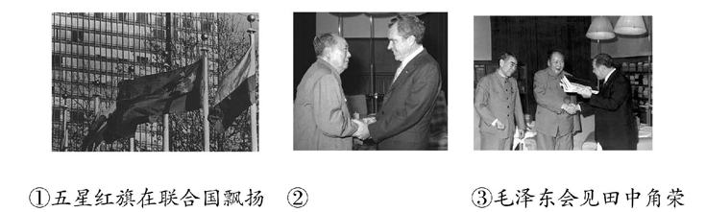
请回答以下问题：
- 从图①“五星红旗在联合国飘扬”可以看出，20世纪70年代中国在外交上取得了什么成就？（2分）有何意义？（3分）

- 请给图②加一个合适的标题；（2分）按照时间先后将20世纪70年代中国外交取得的重大成就排序。（2分）

- 图③反映的历史事件有何意义？（2分）

